附件1

2020-2021年度全省教科研工作先进申报表填表须知

一、先进集体申报表
获奖成果及表彰荣誉、课题（项目）研究、著作出版及论文发表、教科研活动（如讲座、论坛、学术报告等）等教科研基本情况需另附清单，具体格式如下：
1．获奖成果及表彰荣誉清单
序号 | 获奖名称 | 级别 | 获奖  时间 | 授予单位 | 排名 | 备注
 |  |  | 年 月
注：（1）奖项级别须为辖区市级及以上。
（2）奖项授予单位，以公布文件落款单位或者证书落款单位为准。
（3）若非独立完成单位，请于排名栏注明参与的位次/单位数。

2．课题（项目）研究清单
序号 | 课题（项目）名称 | 级别 | 立项 |  | 类型 | 时间 |  | 备注
 |  |  | 部门 | 编号 |  | 立项 | 结题（项）
 |  |  |  |  |  | 年 月 | 年 月
注：（1）课题/项目级别须为辖区市级及以上，其中省级及以上课题/项目至少1项。
（2）课题/项目类型须填写准确、具体、清晰。

3．著作出版及论文发表清单
序号 | 著作名称/  论文标题 | 出版社/  刊物名称 | 刊号 | 出版/发表时间 | 作者 | 署名顺序 | 备注
 |  |  |  | 年 月
注：（1）著作/论文作者须为申报单位（学校）的专、兼职教科研人员或在职在岗教师。请于表格备注栏注明专职教科研人员、兼职教科研人员、在职在岗教师。
（2）请于表格备注栏注明是否核心期刊或人大复印报刊资料全文转载。（省刊、核心、人大复印报刊资料全文转载）
（3）若非独立完成，请于排名栏注明参与的位次/人数。
（4）论文发表材料清单需附知网截图，查询方式详见附图1。
4．教科研活动清单
序号 | 活动名称 | 级别 | 时间 | 活动情况简介 | 规模  （人） | 备注
 |  |  | 年 月
注：（1）设区市级及以上活动至少1项。
（2）活动情况简介是指活动的主要内容、服务对象及取得的效果等。
5．上述清单后需附所填信息相应的佐证材料（均可为加盖公章后的复印件），如获奖成果及表彰荣誉证书；课题（项目）的立项文件、结题（项）证书等；出版著作的原件或封面、图书在版编目（CIP）数据页、目录，论文发表材料的知网截图，论文所在期刊的封面、目录、正文，其中幼儿园需提供不少于3篇省级及以上期刊发表的论文材料，其他参评的集体需提供不少于3篇核心期刊发表的论文材料；教科研活动的证明、证书或报道等；其他能证明本单位（学校）教科研工作实绩和影响力的材料。
6．请将清单及相应佐证材料有序附于先进集体申报表后，并与申报表合订成册。
二、先进个人申报表
1．论文发表是指在省级及以上公开出版的刊物上发表的教育、教学研究或学校、班级管理类论文，限填5篇，且排名须为前3。
2．公开出版的著作限填2本，且排名须为前3。
3．课题（项目）研究是指已立项的设区市级及以上课题（项目），限填5项，且排名须为前3，来源以课题（项目）公布文件落款单位或者结题（项）证书落款单位为准。
4．获奖成果及表彰荣誉是指设区市级及以上奖项，限填5项，且排名须为前3，授予单位以证书落款单位为准，其中成果可含未公开发表的获奖论文（如“师陶杯”“江苏省基础教育教学研究”等论文评选活动中获奖的论文）。
5．教科研服务包括：讲座、论坛、培训、辅导、学术报告、沙龙、交流、支教及结对帮扶等，限填5项，其中设区市级及以上服务活动至少1项。
6．先进个人申报表后需附以上信息相应的佐证材料（均可为加盖公章后的复印件），如发表论文所在期刊的封面、目录、正文，以及期刊国家新闻出版署、中国学术期刊网络出版总库查询证明；出版著作的原件或者封面、图书在版编目（CIP）数据页、目录；课题（项目）的立项文件、结题（项）证书等；获奖成果及表彰荣誉证书；教科研服务活动的证明、证书或报道等；其他能证明本人教科研工作实绩和影响力的材料。
7．请将佐证材料有序附于先进个人申报表后，并与申报表合订成册。
三、论文类佐证材料说明及要求
1．参评先进集体的论文发表清单需附知网截图，获取方式详见附图1。
2．参评先进个人的论文发表材料需提供国家新闻出版署、中国学术期刊网络出版总库查询证明，获取方式详见附图2、3。
3．核心期刊按照北京大学出版社《中文核心期刊要目总览》认定。

附图1
输入准确单位名称
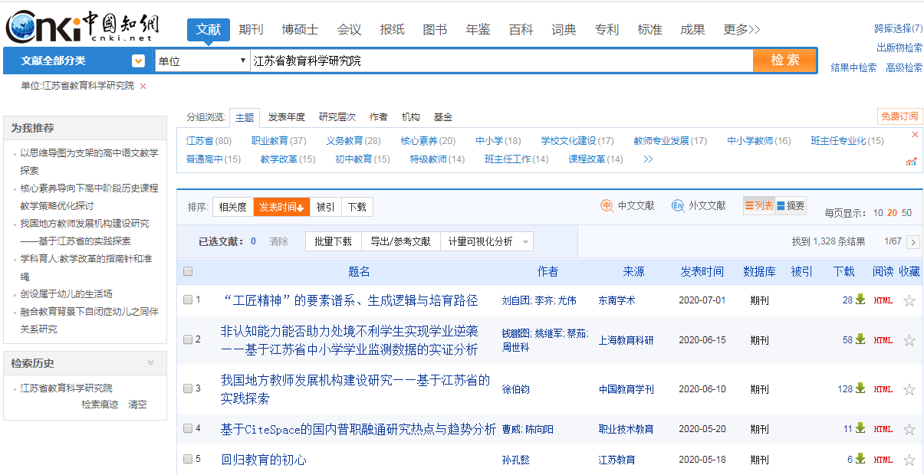
选择“单位”

附图2
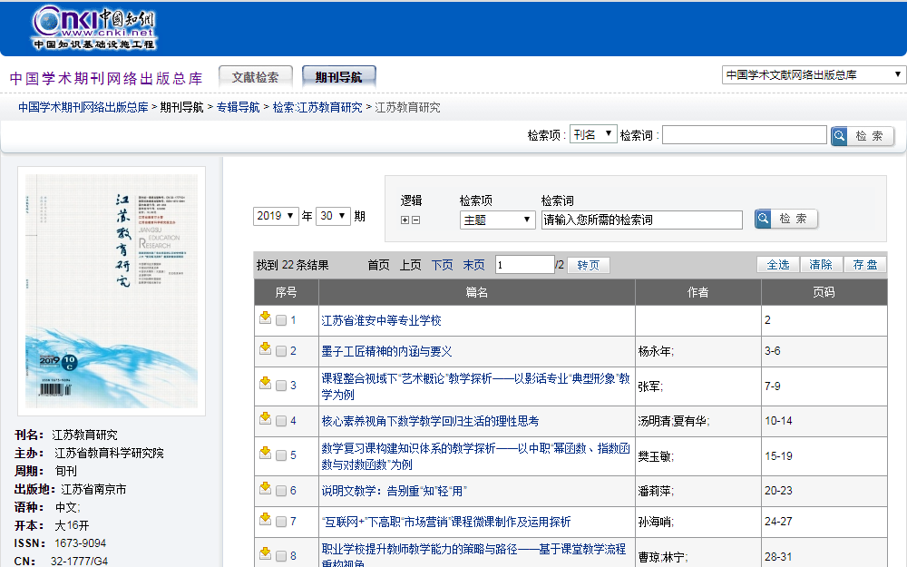
附图3
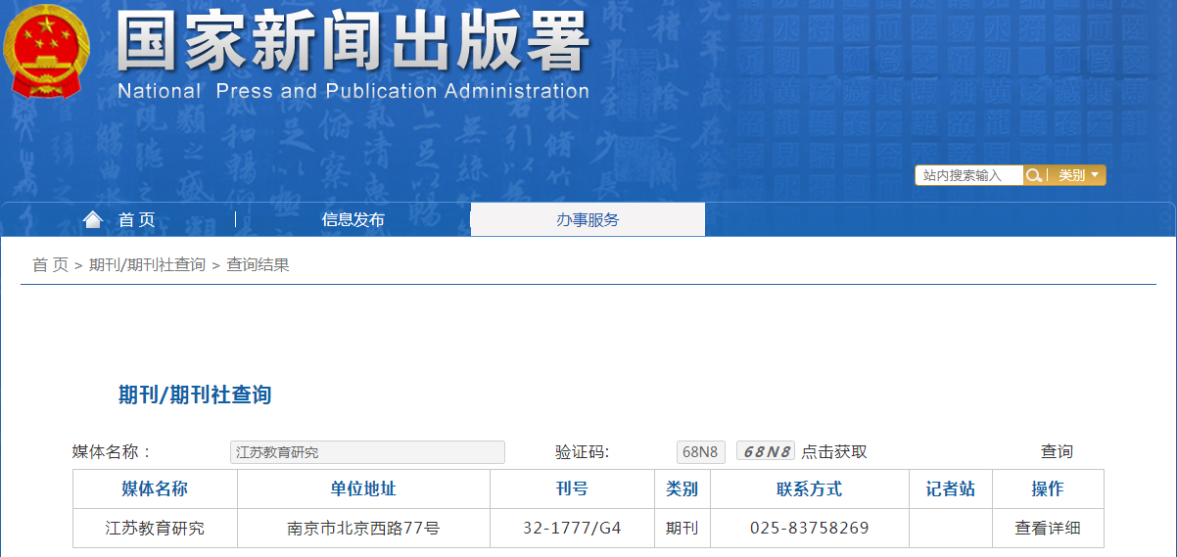

附件2
2020-2021年度全省教科研工作先进集体申报表
*填表前请仔细阅读《填表须知》（附件1）
单 位 |  |  |  | 负责人
地 址 |  |  |  | 电 话
2020至  2021  年  度  教  科  研  基  本  情  况 | 教科研人员  （此栏由教科研机构填写） | 专职 | 兼职 |  |  |  | 合计
 |  | （名） | （名） |  |  |  | （名）
 | 教师及  教科研部门  （此栏由学校或普通高校处室系、分院等部门填写） | 专任教师 | 出版著作及在公开出版的刊物上发表论文的教师 |  |  |  | 占比
 |  | （名） | （名）
 |  | 是否内设  教科研部门 | □是 部门名称： 负责人：
 |  |  | □否 单位负责教科研工作专职人员：
 | 获奖成果及  表彰荣誉  （需附清单） | 国家级 | 省级 |  | 设区市级 |  | 合计
 |  | （项） | （项） |  | （项） |  | （项）
 | 课题（项目）  研究  （需附清单） | 国家级 | 省级 |  | 设区市级 |  | 合计
 |  | （项） | （项） |  | （项） |  | （项）
 | 著作出版及  论文发表  （需附清单） | 著作 | 在公开出版的刊物上发表的论文
 |  |  | 总数 |  | 省级及以上期刊  （占比） |  | 核心期刊  （占比）
 |  | （本） | （篇） |  | （篇）、（比例） |  | （篇）、（比例）
 | 教科研活动  （需附清单） | 国家级 | 省级 |  | 设区市级及以下 |  | 合计
 |  | （项） | （项） |  | （项） |  | （项）
2020-2021年度单位教科研先进事迹自评报告（限2000字，可附页）
所在单位  推荐意见 |  | 签名（盖章）：  年 月 日
县（市、区）  教科研机构  推荐意见 |  | 签名（盖章）：  年 月 日
市教科研机构/  普通高校  推荐意见 |  | 签名（盖章）：  年 月 日
省专家组  评审意见 |  | 签名（盖章）：  年 月 日
备 注
注：请于表格备注栏注明申报单位是否省教科研基地校（园）。
附件3
2020-2021年度全省教科研工作先进个人申报表
*填表前请仔细阅读《填表须知》（附件1）
姓名 |  | 职称 |  |  |  |  | 支教：是□ 否□ |  |  |  |  |  | 乡村教师：是□ 否□
职务 |  | 单位 |  |  |  |  |  |  |  | 联系方式
2020至  2021  年  度  教  科  研  基  本  情  况 | 论文发表  （限填5篇） |  | 发表  日期 |  |  | 论文题目 |  |  |  | 刊物名称 |  |  |  |  | 署名排序 |  | 字数  （万）
 | 著作出版  （限填2本） |  | 出版  日期 |  |  | 著作名称 |  |  |  | 出版社名称 |  |  |  |  | 本人排名 |  | 字数  （万）
 | 课题(项目)  研究  （限填5项） | 课题  名称 |  |  | 来源 |  |  |  |  |  |  | 署名顺序 |  |  | 时间
 |  |  |  |  |  |  |  |  |  |  |  |  |  |  | 立项 |  | 结题（项）
2020  至  2021  年  度  教  科  研  基  本  情  况 | 获奖成果及  表彰荣誉  （限填5项） | 获奖名称 |  |  |  |  | 级别 |  | 授予单位 |  |  |  |  |  | 获奖时间 |  | 本人排名
 | 教科研服务  （限填5项） | 服务名称 |  |  |  |  | 级别 | 时间 |  |  | 服务  对象 |  |  | 服务人数 |  | 主办单位
2020-2021年度个人教科研先进事迹自评报告（限2000字，可附页）
所在单位  推荐意见 |  |  |  | 签名（盖章）：  年 月 日
县（市、区）  教科研机构  推荐意见 |  |  |  | 签名（盖章）：  年 月 日
市教科研机构/  普通高校  推荐意见 |  |  |  | 签名（盖章）：  年 月 日
省专家组  评审意见 |  |  |  | 签名（盖章）：  年 月 日
备 注
注：1．请于表格备注栏注明申报人单位是否省教科研基地校（园）。
2．表中所有有关日期或时间的信息，请统一精确到年月。
3．论文．著作字数单位为“万”，并精确到小数点后第一位。
4．表中所有有关排名的信息，若非独立完成，请注明参与的位次/人数。
附件4
各县（市、区、市直）申报情况汇总表
县（市、区、市直） 联系人： 电话：
先进集体推荐情况
类  别 | 序号 | 单位名称  （全称） |  | 负责人 |  | 备注  （请注明是否省教科研基地校/园）
 |  |  |  | 姓名 | 电话
教科研机构
学校
先进个人推荐情况
类  别 | 序号 | 申报人 |  | 单位名称  （全称） |  | 备注  （请注明所在单位是否省教科研基地校/园）
 |  | 姓名 | 电话
教科研人员
教师
注：1．请按“普高、初中、小学、幼儿园、特殊教育学校、职业学校”分类有序排列各参评学校和教师。
2．请于2022年3月10日前将汇总表（纸质稿盖章，一式两份）与本地区申报材料（与汇总表排序一致）一并报送我院，同时将汇总表、申报表电子稿发至邮箱：rdqmm@126.com。

附件5
推荐名额分配表
序号 | 地区 | 先进集体推荐名额 |  |  |  |  |  | 先进个人推荐名额
 |  | 教科研机构 | 学校 |  |  |  |  | 教科研人员 | 学校
 |  |  | 普高 | 初中 | 小学 | 幼特教 | 职业学校 |  | 普高 | 初中 | 小学 | 幼特教 | 职业学校
1 | 海门区 | 另行通知 | 1 | 1 |  | 1 |  | 3 | 2 |  | 1 |  | 2
2 | 启东市 |  | 1 |  |  | 1 | 1 | 3 | 2 | 1 | 1 |  | 1
3 | 通州区 |  | 1 | 1 | 1 |  |  | 3 | 1 | 1 | 1 | 1 | 2
4 | 如东县 |  | 1 |  | 1 |  | 1 | 3 | 2 | 1 | 1 |  | 1
5 | 如皋市 |  | 1 |  | 1 |  |  | 3 | 1 | 1 | 1 |  | 2
6 | 海安市 |  |  | 1 | 1 |  | 1 | 3 | 2 | 1 | 1 | 1 | 1
7 | 崇川区 |  |  |  |  |  |  | 2 |  |  | 1 | 1
8 | 开发区 |  |  |  |  | 1 |  | 1 |  |  | 1
9 | 通州湾 |  |  |  |  |  |  |  |  |  | 1 | 1
10 | 苏锡通产业园 |  |  |  |  |  |  | 1 |  |  |  | 1
11 | 市直管理中心 |  | 1 | 1 |  |  |  | 2 | 2 | 1

